Homilie – Feest van de Heilige Familie: Jezus, Maria, Jozef 29.12.2019
Sirach 3, 2-6.12-14 / Kolossenzen 3, 12-21 / Matteüs 2, 13-15.19-23

We vieren vandaag het feest van de Heilige Familie. Was het een veilig gezin? Dat zeker niet. Nauwelijks geboren is het kerstkind al in gevaar. Zijn lotgevallen roepen een hele serie overbekende verhalen op uit de geschiedenis van het Joodse Volk: mensen die worden opgejaagd. Ze trekken van land tot land, maar vinden geen plek om veilig te leven. Vlak na de geboorte van hun kind slaan Jozef en Maria en hun Kind op de vlucht voor de dreigende hand van Koning Herodes die het kind zoekt te doden. Ze vluchten naar Egypte.

De verhalen ná Kerstmis komen als een correctie. Het is niet allemaal rozengeur en maneschijn. Om onze wereldvreemde dromen te doorprikken en ons eraan te herinneren dat wij te midden van de puinhopen van de wereld niet kunnen blijven zingen van engelen en van het kerstekind in de kribbe. We moeten ons blijvend laten verontrusten door de schreeuw die klinkt over de velden van Effrata. De zaak van de pijnplekken op onze aarde blijkt de zaak van het kerstkind. En daarmee is het ónze zaak geworden. Het gaat om mensen die hongeren en dorsten naar gerechtigheid. En kinderen zijn vaak als eersten het slachtoffer, als grote mensen ruzie maken.

Bij Matteüs is het kerstverhaal al een lijdensverhaal in een notendop, want licht en duisternis kunnen niet samen bestaan. Met Kerstmis mochten we worden gevoed met de nooit aflatende hoop dat het licht het zal winnen van alle duisternis in de wereld, dat God machtiger is dan al het kwaad. Er komt een tijd dat elke knie zich zal buigen en elke tong zal belijden: ‘Jezus is de Heer’. Nadat Herodes gestorven was, gaan Jozef, Maria en het kind naar Galilea. Niet naar Judea, want daar was al weer een nieuwe Herodes opgestaan, zijn zoon Archelaüs. Daarom vestigen zij zich in Nazareth, in Galilea, opdat in vervulling zou gaan wat door de profeten voorzegd was: ‘Hij zal een Nazoreeër genoemd worden’.

Vandaag staat de Heilige Familie centraal. Het gevaar is groot dat de lezingen van dit feest misbruikt worden om bepaalde rollen te bevestigen. Een Heilige Familie: zonder problemen, als een schone idylle, een verre droom, een irreëel, zoetsappig sprookje, stichtend en vroom, maar niet uitdagend, bemoedigend en troostend. Dit beeld staat dwars op wat wij mensen van deze wereld ervaren. Hoe mensen uit elkaar kunnen groeien, elkaar kwijt kunnen raken, elkaar uit het oog en uit het hart verliezen. Mensen, los van elkaar, los van God. Mensen die geen bruggen meer kunnen slaan naar elkaar.

De lezingen van dit feest gaan veel dieper. De eerste lezing uit Jezus Sirach roept op tot een levend relatie met God, die zich onmiddellijk vertaalt in eerbied voor elkaar, met name tussen ouders en kinderen. Medeleven, sympathie, mededogen, voor elkaar blijven opkomen. God wordt realiteit, waar mensen elkaar eerbiedigen, respecteren, elkaar dragen en verdragen en verder dragen. Werken aan een wereld, waarin God alles voor allen wordt.

Het verhaal van de vlucht naar Egypte en de terugkeer naar Nazareth is geen verhaal van een voorbeeldige familievakantie, is niet bedoeld om het ideale gezin te beschrijven. Het is opgetekend vanuit de ervaring hoe bijzonder Jezus van Nazareth was. Matteüs heeft Jezus ervaren als een nieuwe Mozes. In de geschiedenis van het kerstkind zal de geschiedenis van Mozes zich herhalen. Volwassen geworden zal dit kind aan het hoofd staan van een nieuwe uittocht uit onze menselijke slavernij.

Dit verhaal rond Jezus is geen historisch verslag van wat er toen en toen gebeurde. Het is het héle evangelie in een notendop. Jezus zal optreden als een nieuwe Mozes die zijn volk zal wegvoeren uit het slavenland. De strijd van farao tegen het kindje Mozes loopt uit op de kindermoord in. Egypte: alle Hebreeuwse jongetjes tot twee jaar oud worden gedood. Mozes wordt toevertrouwd aan de Nijl. Zo ontloopt hij de hand van farao. Jezus gaat dezelfde weg. Honderden jongetjes worden op bevel van Herodes uit de weg geruimd.

Toch hoeft deze trieste geschiedenis geen domper te zijn op de vreugde van het kerstgebeuren. Hou op met schreien, zegt God, wanhoop niet aan de wereld, want: ‘Een Kind is ons geschonken, een Zoon is ons gegeven. Hij zal ons, tegen al noodlot in, toch echt voeren naar de waterbronnen van het leven’. Dat is blijven geloven tegen alle verdrukking in.

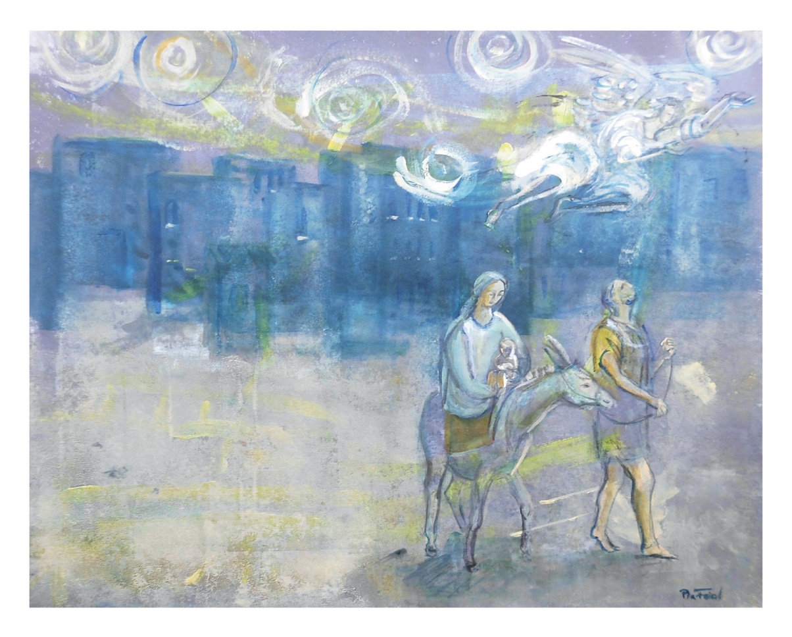
‘De vlucht naar Egypte’, Pia Foierl

Jan Verheyen – Lier
Feest H. Familie, Jezus, Maria, Jozef A – 29.12.2019
(Inspiratie: o.a. Ambro Bakker s.m.a., dekenaat Amsterdam, 30.12.2016)

